【理論編】
第３章

「習得の時間」の授業づくりについて
★ POINTS
生徒が「何のために、この学習（または活動）をしているのか」という趣旨を理解し、その結果「自分はできるのではないか」という自己効力感をはぐくむことが、自律的な学習者への道標となります。

「活用の時間」との接続を意識した言語材料や語彙を「習得の時間」に盛り込むことが重要です。
「使える英語プロジェクト事業」の取組み
ワーキング（ＷＧ）会議の様子

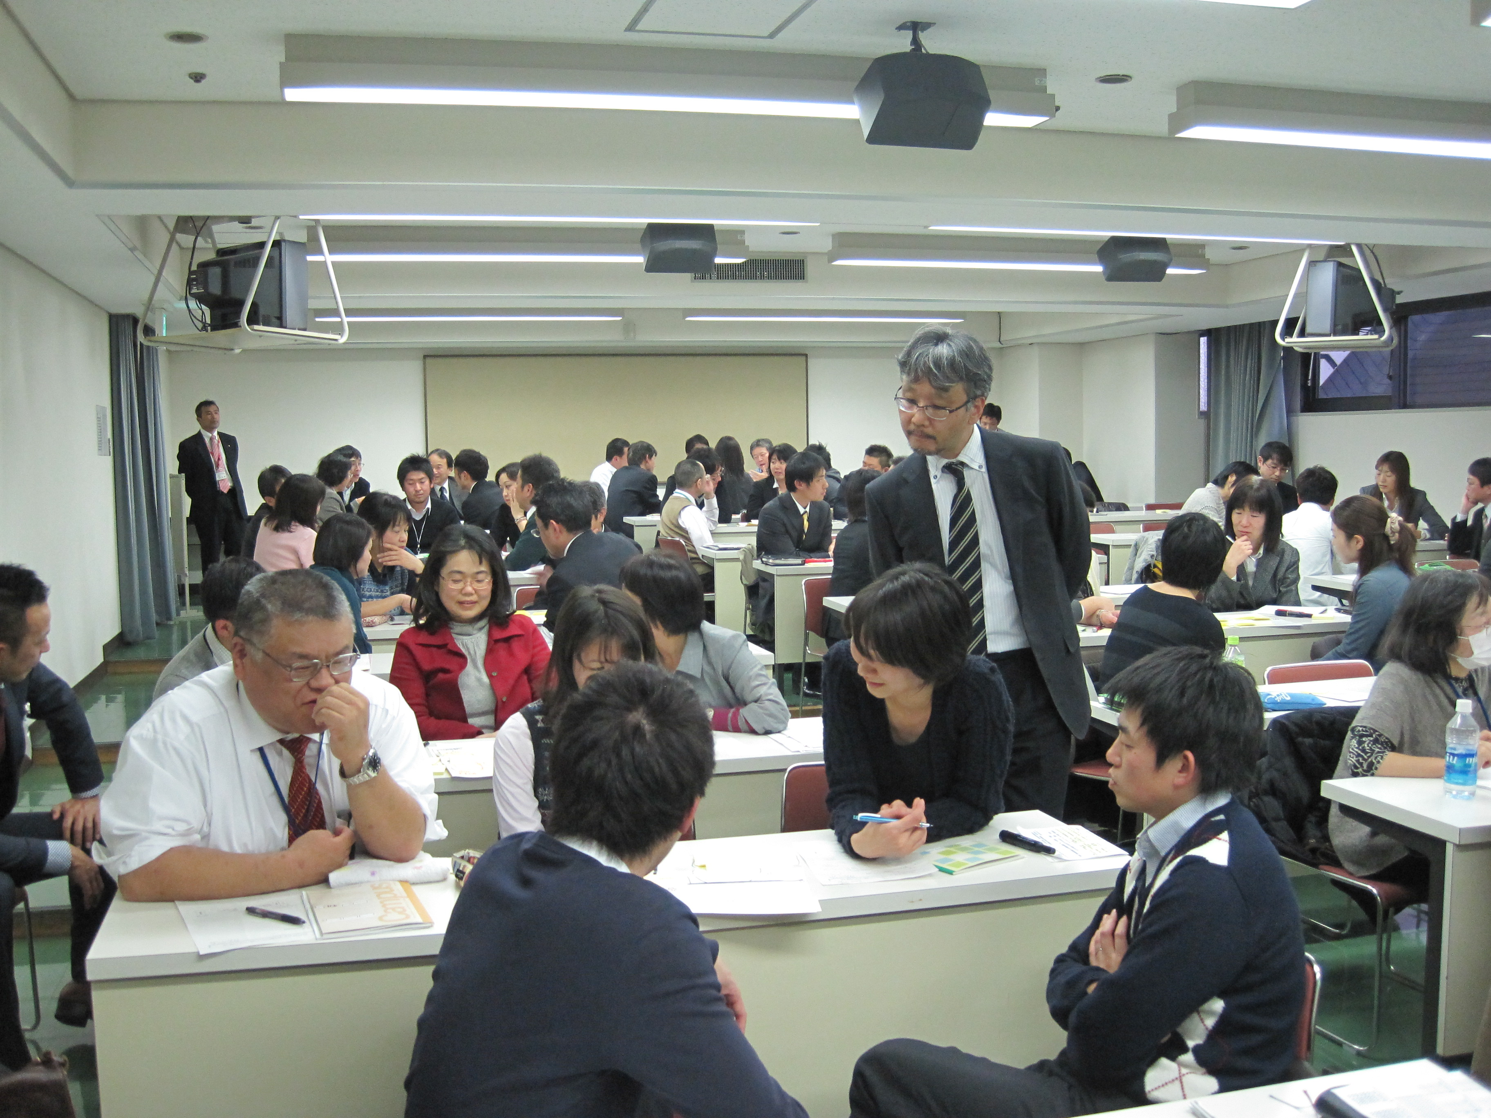
実践研究校の担当者と市町村教育委員会の指導主事が「習得の時間」について議論を深めました。

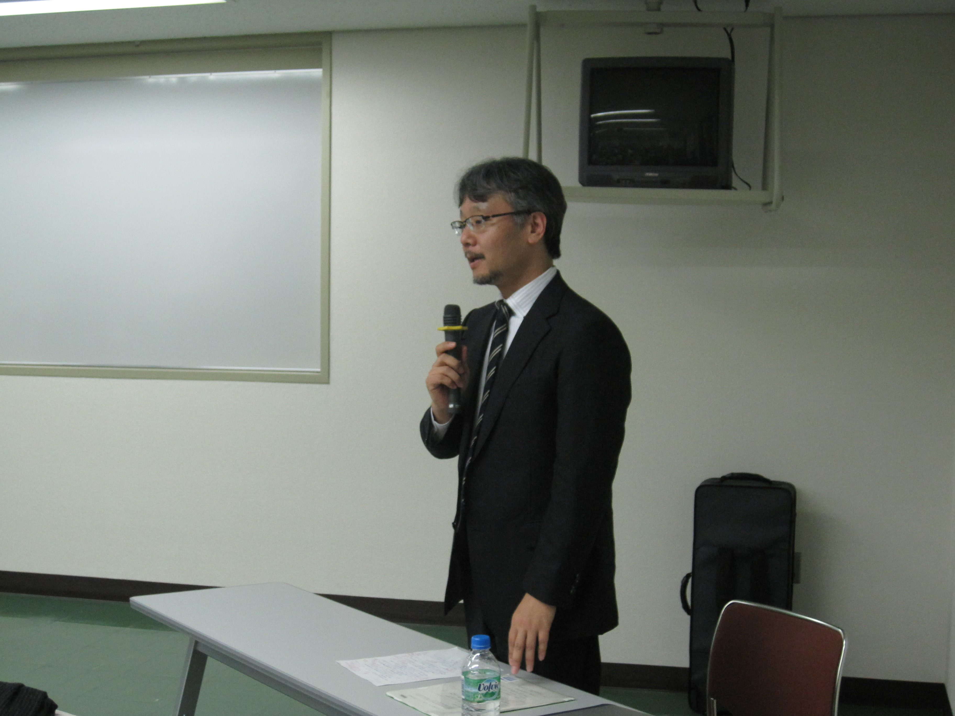
【講 師】
関西大学
外国語学部
教 授
竹内 理 氏

- 一般的に、初歩的な外国語の習得には、約1,500時間とも、約2,000時間とも言われる学習時間が必要であるといわれています。一方、小・中学校で外国語（英語）を学習する時間は、約500時間です。つまり、「使える英語」には、自ら主体的に学び続けるための動機づけが重要となります。

● 動機づけは、外国語習得の要因の６０％を占めるといわれています。

- 「習得の時間」では、学習方法（センスグループリーディングやシャドーイングなど）の効用や目的を、生徒に明確に伝えた上で、指導することが重要です。

- 「習得の時間」と「活用の時間」の活動が連続していることを体感させることで生徒にとって「習得の時間」での活動が「意味のある活動」になります。

- 「意味のある活動」を通して生徒は、成功体験を積み重ねます。これが、「できた」という気持ちとなり生徒の自己効力感を育みます。この自己効力感が、生徒に高い動機づけを与えます。

＊「習得の時間」の留意点
▽ 授業では、動機づけをはぐくむ工夫をあらかじめ組み込んでおくことが重要です。
▽ 授業での活動を通じて、「自分はできるのではないか」という自己効力感をはぐくむ工夫をあらかじめ組み込んでおくことが重要です。

- 「習得の時間」までの流れをまとめると下図のようになります。
【学校の教育目標】
≪教科の指導目標≫

［中学校3年生の目標］
［中学校２年生の目標］
［中学校１年生の目標］

【３学期】

【２学期】

【１学期】

生徒に「つけたい力」を具現化するために
「どのような授業をするか」指導計画を作成

目標に準拠した評価
・評価のマトリックス
（＊参照 第1章へ）
「評価のマトリックス」で考えているアウトプット活動を実施するために必要な道筋を考え計画を作成する。

「活用の時間」では、習った表現を用いて、自分の考えや意見を発信させる。
↓
授業で習った表現を定着せる活動には

・授業中の課題
・授業で出された宿題
・放課後の自主学習
・家庭等での自主学習

等があります。これらを計画に反映させることも重要です。
「活用の時間」
・場面意識／相手意識
（＊参照 第2章へ）

目標に準拠した指導

「習得の時間」
・家庭学習の要素分析
（＊参照 第3章へ） Sheet5）

★ Check Points
□ 宿題など家庭学習と指導とは、リンクされていますか？
□ 「習得の時間」で自学自習のやり方を教授する時間がありますか？
□ 生徒の動機づけを高める工夫や仕掛けが授業でありますか？
☆ 確認できたらWork Sheet 5を実際に作成してみよう。

Work Sheet 5 「家庭学習の要素分析」（記入例）
☆ 今まで生徒に出してきた「家庭学習（宿題等）」を分類してみよう。

作業の内容が創造的
遂行するための英語力（小）
遂行するための英語力（大）
対応が
できていない
エリア
Work Sheet 5

付せん例
単語を１０回ノートに書いてくる

作業の内容が単純
カテゴリー分類

【１】 作業手順
◎ 「付せん」に、今までに宿題や家庭学習として生徒に課したことのある課題を付せんに書き出してみよう。
本文
音読
単語
練習

＊明確になった家庭学習の課題に対応する「授業プラン」を考えましょう。

取組過程
【２】 作業手順
◎ 書きだされた「付せん」をカテゴリー分けしてみましょう。

【課題】
・家庭学習が、「作業の内容が単純」で「遂行するための英語力（小）」の単語練習等にかたよっている。

《対応》
・「作業内容が創造的」で「遂行するための英語力（小）」の家庭学習課題を作成する。

例）教科書のモノローグ文を、対話文に書き直すために、セリフを日本語で書きだしてみよう。（最終的には英語にします）

【３】 作業手順
◎ カテゴリー分けされたものから、
「対応できているエリア」と
「対応できていないエリア」を
明確にしてみよう。

Work Sheet 5 「家庭学習の要素分析」 ______ 学校編
☆ 今まで生徒に出してきた「家庭学習（宿題等）」を分類してみよう。

作業の内容が創造的

Work Sheet 5

遂行するための英語力（小）

遂行するための英語力（大）

作業の内容が単純


□ 共有MEMO欄 □
＊研修会や教科会議等で「気づいたこと」を書き残す欄です。
どんどんアイデアを書きたしてください。

